**Disciplina:** Geografia

**Professor:** Luciano Souza

**População absoluta e população relativa**

*“O Brasil é uma país muito populoso, porém ainda pouco povoado.”*

A afirmação está correta ou é contraditória? Afinal, é possível um país ou determinada região ser, ao mesmo tempo, bastante populoso e pouco povoado?

**Populoso e povoado**

Pode até parecer estranha, mas a afirmação anterior retrata corretamente algumas das características demográficas do Brasil. Isso ocorre porque “populoso” refere-se ao total da população do país, ou seja, à população absoluta, enquanto “povoado” implica uma elevada população relativa ou densidade demográfica (relação entre o número total de habitantes e a área por eles ocupada). Afirma-se, portanto, que determinado país é muito povoado quando sua população relativa (ou densidade demográfica) é alta, com mais de 100 hab/km², por exemplo.

No quadro a seguir, estão listados os dez países mais populosos do globo. Confira as estimativas de sua população absoluta em 2014.

|  |  |  |
| --- | --- | --- |
| **OS DEZ PAÍSES MAIS POPULOSO DO MUNDO** | | |
| *Ranking* | *País* | *População absoluta (habitantes)* |
| 1° | China | 1 393 781 000 |
| 2° | Índia | 1 267 401 000 |
| 3° | Estados Unidos | 322 583 000 |
| 4° | Indonésia | 252 812 000 |
| 5° | Brasil | 202 033 000 |
| 6° | Paquistão | 185 132 000 |
| 7° | Nigéria | 178 516 000 |
| 8° | Bangladesh | 158 512 000 |
| 9° | Rússia | 142 467 000 |
| 10° | Japão | 126 999 000 |

**Calculando a densidade demográfica**

A densidade demográfica, ou população relativa, de um país ou região é obtida dividindo-se sua população absoluta por sua área. Por isso, o resultado é expresso em hab./km².

Ao aplicar essa fórmula com os dados de população e área da Bélgica, encontra-se sua densidade demográfica.

**Bélgica**

População absoluta: 11 144 420 habitantes (estimativa de 2014)

Área ou superfície: 30 528 km²

Densidade demográfica = População/área

Densidade demográfica = 365 hab./km²

A Bélgica é um país pouco populoso, porém um dos mais densamente povoados do mundo.

**Atividades**

1. Represente, por meio de barras, a população absoluta estimada e contabilizada nos diferentes anos, separada em intervalos de meio século.

A) 1800 – 1 bilhão de habitantes. E) 2000 – 6 bilhões de habitantes.

B) 1850 – 1,2 bilhão de habitantes. F) 2050 – 9,5 bilhões de habitantes.

C) 1900 – 1,6 bilhão de habitantes. G) 2100 – 10,8 bilhões de habitantes.

D 1950 – 2,5 bilhões de habitantes.

2.Com uma linha, uma as partes superiores das barras a fim de configurar a curva de crescimento populacional nesse período de 250 anos.

3.Proporcionalmente, em que período de 50 anos se dá o maior crescimento populacional?

4.Proporcionalmente, em que período de 50 anos se dá o menor crescimento populacional?

5.Considere os seguintes países da tabela e calcule suas respectivas densidades demográficas.

|  |  |  |  |
| --- | --- | --- | --- |
| **País** | **População** | **Área (em km²)** | **Densidade demográfica (em hab./km²)** |
| Cingapura | 5 303 000 | 716 |  |
| Filipinas | 96 707 000 | 300 000 |  |
| Vietnã | 90 796 000 | 330 957 |  |
| Tailândia | 66 785 000 | 513 120 |  |
| Indonésia | 246 864 000 | 1 910 931 |  |
| Malásia | 29 240 000 | 330 803 |  |
| Camboja | 14 865 000 | 181 035 |  |
| Mianmar | 52 797 000 | 676 578 |  |
| Timor-Leste | 1 114 000 | 14 919 |  |
| Brunei | 412 000 | 5 765 |  |
| Laos | 6 646 000 | 236 800 |  |

(ENEM)**Texto para as questões 6 e 7**

Nos últimos anos, ocorreu redução gradativa da taxa de crescimento populacional em quase todos os continentes. A seguir, são apresentados dados relativos aos países mais populosos em 2000 e também as projeções para 2050.

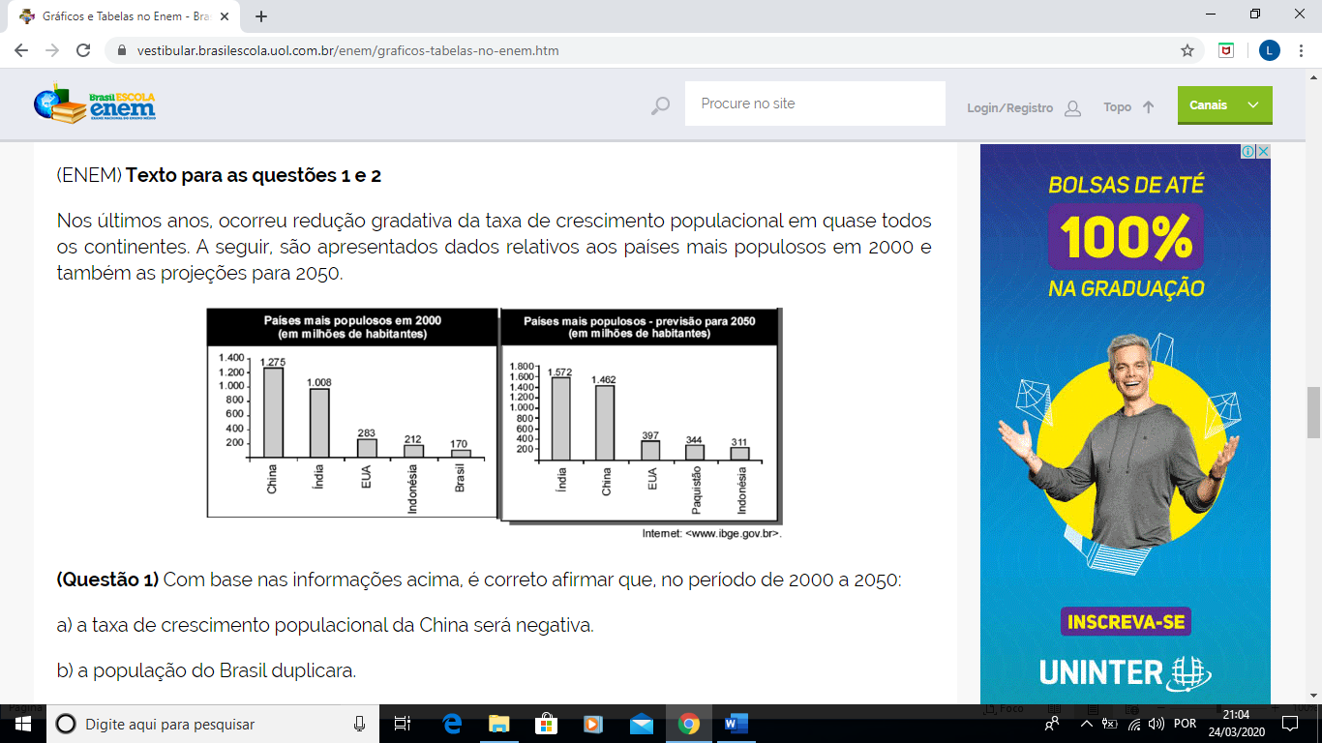

**(Questão 6)**Com base nas informações acima, é correto afirmar que, no período de 2000 a 2050:

a) a taxa de crescimento populacional da China será negativa.

b) a população do Brasil duplicara.

c) a taxa de crescimento da população da Indonésia será menor que a dos EUA.

d) a população do Paquistão crescerá mais de 100%.

e) a China será o país com a maior taxa de crescimento populacional do mundo.

**(Questão 7)** Com base nas informações dos gráficos mostrados, suponha que, no período 2050-2100, a taxa de crescimento populacional da Índia seja a mesma projetada para o período 2000-2050. Sendo assim, no início do século XXII, a população da Índia, em bilhões de habitantes, será:

a) inferior a 2,0

b) superior a 2,0 e inferior a 2,1

c) superior a 2,1 e inferior a 2,2

d) superior a 2,2 e inferior a 2,3

e) superior a 2,3